**旭说金市 |触碰压力位，短线或面临调整**

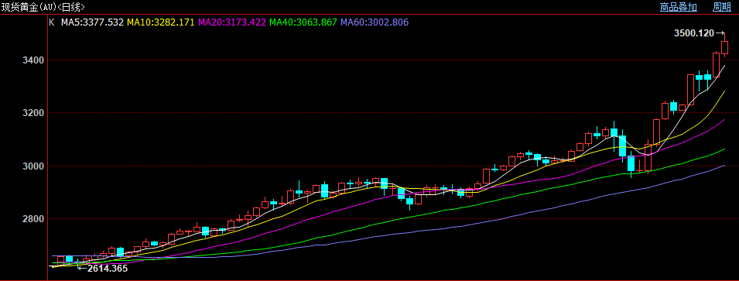

今日黄金维持多头趋势，继续刷新高新高，下午两点半附近国际黄金现货价格触碰3500整数关口后快速回落，截至下午三点半，国际黄金现货价格较日内高点回落34美元，收至3466；国内黄金期货主力合约收至831.42元/克，上涨4.13%；白银受大宗商品疲软影响，相比黄金羸弱，收至8177元/千克，下跌-0.2%。

昨日特朗普表示“谈判成功的黄金法则：拥有黄金者制定规则”，即谁有黄金谁占主导。在当下经济走弱及信用货币不稳定的大背景下，特朗普的讲话其实在暗示美元背后可能面临较大风险，加剧了市场恐慌情绪。

另外，美联储与白宫就降息问题出现明显分歧，芝加哥联储主席警告不要限制央行独立性，称货币政策需要免受政治干扰。表明美联储继续坚持不急于降息的态度，也加剧了美国爆发债务问题的风险，因此美元暴雷可能是下一步潜在较大的利多因素，我们继续关注今年全球宏观走弱的风险。

观点：短线面临压力，或有技术回调需求，下一步继续关注向上机会，前期涨幅较大，做好风险管理。

作者：刘旭峰

期货投资咨询资格：Z0018499

免责声明

本报告内容形成采用的基础数据信息均来源于公开资料，我公司对这类信息的准确性和完整性不做任何保证，也不保证所包含的信息和报告中得出结论及给出的建议不会发生任何变更。我们已力求报告内容的客观、公正，但文中的观点、结论和建议仅供参考。交易者据此做出的任何交易决策与本公司和作者无关，本公司不承担交易者对此作出交易决策而产生的任何风险，亦不对交易者作出此类交易决策做任何形式的担保。本报告版权为我公司所有，未经书面许可，任何机构和个人不得以任何形式对本报告全部或部分内容翻版、复制发布，如引用、刊发，须注明出处为山东齐盛期货有限公司，且不得对本报告进行有悖原意的引用、删节和修改。未经授权的侵权行为与我公司无关，我公司对侵权行为给公司造成的声誉、经济损失保留追诉权利。